Capitolo Sesto

ACLI - ASSISTENTI

6.1 Il ruolo dell'assistente ecclesiastico
Lo statuto delle ACLI alla fine degli anni ‘50 all’art. 46 recitava:
“I circoli e gli organi zonali, diocesani, provinciali, regionali e nazionali hanno un assistente ecclesiastico nominato dalle competenti autorità.
L’assistente ecclesiastico cura che l’attività delle Associazioni si svolga in armonia con i principi della morale cristiana e con le direttive della Chiesa; esso attende alla opera di educazione e di elevazione religiosa dei soci in conformità agli scopi di cui all’art. 2”.
A livello di circolo l’assistente era solitamente il parroco: raramente l’incarico veniva demandato al coadiutore; l’assistente partecipava alle adunanze del Consiglio Direttivo e alle assemblee dei soci; era l’animatore spirituale, colui che orientava nella morale cristiana, che aiutava e stimolava all’azione.
Dopo una brevissima presenza di don Carlo Montini e di padre Paolo Gaioni, diventò assistente provinciale don Giacinto Agazzi¹. Egli era coadiuvato da altri sacerdoti, i vice assistenti, che egli stesso sceglieva e ai quali assegnava compiti specifici².
Funzione principale dell’assistente fu quella di fornire al Movimento una identità ideologica. Questa, durante gli anni ‘50, era fondata sulla dottrina sociale della Chiesa, sui discorsi del Papa, particolarmente quelli riguardanti i lavoratori e sull’insegnamento del Vescovo³.
L’assistente curava, che l’identità ideologica costituisse elemento caratterizzante la maturazione umana e cristiana degli aclisti in modo che il loro impegno nelle fabbriche, sul posto di lavoro, nella società” fosse la manifestazione di una “maniera” di essere, di uno “stile” di vita.
La sua azione non era finalizzata alla semplice educazione, alla conoscenza delle encicliche papali, al comportamento nella vita politica e sociali; non riguardava il lavoratore visto come elemento della produzione, ma il lavoratore nella totalità dei suoi aspetti e delle sue esigenze.
Era orientata a creare il cristiano adulto, impegnato, che realizzava la sua santificazione personale nell’esercizio concreto della Solidarietà tra i fratelli.
L’identità ideologica investiva la formazione umana, civica e democratica degli aclisti.
L’insegnamento religioso e morale, applicato alla realtà e ai fatti sociali, costituiva un utile confronto con la realtà anche per gli stessi sacerdoti.
Non a caso l’esigenza della presenza della Chiesa nel mondo del lavoro ebbe negli assistenti provinciali e nazionali delle ACLI (mons. Quadri, mons. Pagani, don Agazzi ecc.) e in laici molto vicini alle ACLI (Lazzati, De Rita) i suoi più preparati assertori.
La lettura della realtà sociale e politica veniva confrontata con le esperienze e i valori del movimento operaio e con gli insegnamenti del Vescovo e della Chiesa.
L’identità ideologica veniva inoltre trasmessa nei dibattiti di formazione religiosa dagli assistenti di circolo e, laddove non esisteva l’assistente o il parroco era poco sensibile ai problemi sociali, era lo stesso assistente provinciale o i vice assistenti a prendersi questo incarico.
Attorno ai sacerdoti esplicitamente chiamati a lavorare nelle ACLI ve ne furono altri, sensibili ai problemi dei lavoratori, che collaborarono uscendo nei circoli per tematiche specifiche, oppure che si presero l’incarico di aiutare i circoli limitrofi⁴.
Durante gli anni ‘50 e nei primi anni ‘60 venne istituita una scuola regionale, promossa dall’Istituto Toniolo di Milano e diretta da don Guzzetti, per sacerdoti sensibili ai problemi sociali e sindacali.
I sacerdoti bresciani che parteciparono a questi corsi, finalizzati alla preparazione per il lavoro nei circoli, furono una cinquantina (10-15 per anno); al termine del corso veniva rilasciato loro un libretto di presenza alla scuola⁵.
Verso la fine degli anni ‘50 l’identità ideologica del Movimento subì una proficua evoluzione.
Da una formazione esclusivamente religiosa si passò alla formazione per l’impegno politico. Cioè si cercò di coniugare la formazione religiosa con una formazione politica più impegnata.
Nell’attività del Movimento si privilegiava la formazione politica a quella religiosa. Bisognerà aspettare la “Mater et Magistra” di Giovanni XXIII perché nelle ACLI si riprenda con una nuova intensità, la riflessione sulla identità ideologica.
Della “Mater et Magistra” si privilegiò l’aspetto sociale. Ciò fu in parte dovuto alle sollecitazioni che gli assistenti nazionali Bonicelli e Pagani portarono all’interno del Movimento a livello nazionale prima ancora che l’enciclica uscisse, in quanto essi facevano parte della commissione che ne elaborò il testo.
Così il movimento aclista anticipava, attraverso un volumetto edito dalle ACLI nazionali, alcune riflessioni di fondo dell’Enciclica. Riflessioni che diventarono il manifesto delle ACLI⁶.
L’enciclica riprendeva, tutto sommato, alcune intuizioni dei movimenti sindacali cristiani europei, quindi delle ACLI e della prima CISL che sperimentarono metodi induttivi di essere in campo sociale e politico; in particolare, anche se in forma eccessivamente sintetica, vanno ricordate: la cooperazione, (intuizioni, sperimentazioni, approfondimenti), la democrazia aziendale (difesa della dignità, affermazione di solidarietà, rivendicazione di responsabilità e partecipazione), l’autonomia del sindacato dal padrone, dai partiti, dal governo, ecc.
L’attenzione alle tematiche politiche e sociali portarono le ACLI ad approfondire il concetto di democrazia e l’impatto del movimento operaio cristiano con la società capitalistica.
Questo impatto, soprattutto, stimolò e sviluppò nel Movimento l’impegno a privilegiare e a realizzare nella prassi una democrazia più partecipata, non rifiutando la democrazia formale, ma tentando di renderla sostanziale.
Il giudizio negativo sul capitalismo derivò particolarmente dalla lettura che, durante gli anni ‘60, si fece della realtà sociale italiana (quindi del capitalismo italiano e internazionale) sia a livello nazionale che provinciale, lettura che coinvolse gli stessi assistenti ecclesiastici.
Per quanto riguardava l’ortodossia del Movimento rispetto al Vescovo, garante era l’assistente provinciale don Agazzi, al quale era stato affidato il settore sociale del vasto mondo cattolico.
Il Movimento aclista a Brescia era forte e si espandeva perché la figura di don Agazzi gli conferiva credibilità: verso ai parroci a cui garantiva l’ortodossia, verso la curia a cui garantiva controllo e fedeltà.
Egli non aveva una grande formazione culturale, aveva però una elevata intelligenza, una capacità e una saggezza politica (dovuta probabilmente alla sua origine contadina), una elevata personalità che lo poneva al di sopra delle parti. Nelle ACLI e nel mondo cattolico egli non fu solo l’assistente di un movimento di lavoratori cristiani, fu soprattutto un “leader morale”.
Il ruolo di don Agazzi nella vita del Movimento fu molto importante. Di fatto egli fu il fondatore e l’animatore delle ACLI bresciane; ebbe un grande pregio: non perse mai il controllo delle masse che egli seguì con attenzione.
Ciò fu possibile grazie alla formazione di una classe dirigente giovanile da lui preparata mediante la scuola sociale di formazione: ma furono proprio i giovani a mettere in discussione i cardini delle garanzie di credibilità che don Agazzi offriva ai parroci e alla Curia.
Furono i giovani infatti a chiedere di fare politica autonomamente, slegati dal mondo cattolico, e nello stesso tempo a premere perché l’autonomia del Movimento fosse anche un’autonomia di carattere economico. Tali richieste emersero più chiaramente dopo la morte di don Agazzi e trovarono grosse difficoltà ad essere accolte dal clero bresciano il quale, venuta meno la personalità religiosa che garantiva la credibilità delle iniziative, non appoggiò più così apertamente il Movimento.
Don Agazzi inoltre sapeva calibrare i contraccolpi che venivano alle ACLI da parte della Confederazione dei Sindacati Liberi spiritualmente collegati con loro, ma, per loro natura sempre in agitazione”⁷.
La capacità di mantenere l’equilibrio e di dar continuità ai principi sociali con l’azione aclista gli permisero di avviare un’intensa attività di colonie montane e marine per le famiglie dei lavoratori; di assicurare a moltissime parrocchie della diocesi il “Segretariato del popolo” e la nascita del circolo ACLI; spesso i locali, vennero concessi per un suo intervento diretto.
D’altronde egli era vice presidente del Consiglio di Amministrazione della curia e sapeva comportarsi con i parroci.
Don Agazzi, in quanto assistente delle ACLI, fu chiamato ad affrontare una serie di problemi che investirono il Movimento.
Il primo problema fu quello del rapporto tra la confessionalità delle ACLI e la loro esigenza di libera e democratica discussione delle idee sociali: cioè il rapporto con la Gerarchia ecclesiastica nel clima preconciliare e pregiovanneo⁸.
La laicità delle ACLI era giudicata negativamente dalla Gerarchia, molto cauta ad avviare esperienze nuove specie con un Movimento come le ACLI che era orientato per sua natura ad esprimere dei giudizi politici partendo dai fatti più che dalle definizioni ideologiche.
La Gerarchia invece propensa a rafforzare la confessionalità del Movimento proponendo alle ACLI di sancire l’incompatibilità dei dirigenti con le cariche politiche che significava, di fatto, separazione di ambiti tra il sociale e il politico; accettando di riconoscere la liceità di comportamenti e di giudizi anche indipendentemente dall’unità politica purché garantiti dalla sua guida.
Questa pretesa avrebbe di fatto posto le ACLI nell’alveo delle associazioni di Azione Cattolica, limitando l’autonomia e la responsabilità dei rappresentanti del Movimento. Don Agazzi non condivideva questa posizione.
Lo testimoniano due fatti. Nel 1961 a Genova si tenne un convegno nazionale degli assistenti ecclesiastici aclisti: per Brescia parteciparono don Agazzi e don Pernigo.
Don Agazzi venne a sapere che mons. Quadri, assistente nazionale, intervenendo al convegno portava con sé una modifica dello statuto, che accentuava il peso e l’incidenza politica dell’assistente nell’attività e nelle scelte politiche delle ACLI e degli aclisti, che avrebbe snaturato le ACLI. Tra gli articoli da modificare il più importante era quello relativo agli assistenti ecclesiastici, art. 46, che avrebbe dovuto essere sostituito col seguente art. 12:
“art. 12.
Le direttive dottrinali e disciplinari della Gerarchia vincolano statutariamente il Movimento. L’assistente (nazionale) ne darà tempestiva comunicazione agli Assistenti e Dirigenti. I giudizi che l’Assi-stente, richiamandosi esplicitamente alla sua missione, alla dottrina cristiana e alle direttive della Chiesa, deciderà in coscienza, di emettere sulle attività, opere e servizi del Movimento, vincolano anche statutariamente gli organi del Movimento. Nei casi dubbi Assistenti e Dirigenti si rivolgeranno alla Autorità Ecclesiastica competente”⁹.
Nel corso del dibattito don Agazzi, d’accordo con padre Reina (direttore di “Aggiornamenti Sociali”) e con altri sacerdoti, anticipò, l’intervento di mons. Quadri precisando:
- che il vescovo di Brescia lo aveva autorizzato a svolgere il suo ruolo di sacerdote nel movimento aclista;
- che lui aveva accettato di lavorare nelle ACLI come erano state pensate e come erano state volute, cioè un movimento in cui i laici avevano una loro autonomia, un loro statuto e dove l’assistente svolgeva solo il ruolo di assistente spirituale; che “se mi chiedete qualcosa di diverso, di restare in un’associazione dove l’assistente muta il suo ruolo rispetto ai laici all’interno del Movimento, non sono più le ACLI per le quali mi sono impegnato. Se la Gerarchia vuole questo io obbedisco ma, l’assistente non lo faccio più”¹⁰.
Bisogna tener presente che in quel momento don Agazzi era anche assistente regionale ed aveva una forte influenza sugli assistenti lombardi, i quali condizionavano in parte gli assistenti nazionali.
Richiesto di un suo parere dal presidente regionale, e provinciale di Cremona, Dordoni, in merito al possibile art. 12, don Agazzi rispose:
“Non mi è facile rispondere al suo quesito che mira, saggiamente, al punto più importante della questione.
Anch’io non ne so più di quanto sta scritto nell’intestazione del regolamento e cioè:
“...approvato dall’Autorità Ecclesiastica ad triennium, ad experimentum”. Quale sia poi questa Autorità, la C.E.I. o la Commissione per l’Apostolato dei laici o la Segreteria di Stato non lo so; sono segreti dell’Assistente centrale questi...
Sono personalmente disgustato per questa faccenda e non approvo nè la formulazione dell’art. 12 né il modo in cui tale regolamento è stato portato a conoscenza sia di noi Assistenti che del Movimento.
E’ tutto un complesso di cose che mi fa concludere come in casa nostra non ci sia serietà! non aggiungo di più.
Certo che se, invece di quattro, i dirigenti pronti ad avvertire la pessima formulazione di quell’articolo fossero stati quaranta, non sarebbe stato un male!
Non si tratta di iniziare una nuova questione tipo incompatibilità ma, di esigere che gli Statuti siano tenuti nel dovuto conto.
Non la consiglio di scrivere a mons. Quadri per una precisazione: ne potrebbe venire un altro documento di altre 12 pagine...
Perdoni la libertà e cerchi sempre, con franchezza e serenità, di continuare il suo apporto alle nostre ACLI”¹¹.
Il secondo problema che don Agazzi dovette affrontare fu il classismo che le ACLI andavano assumendo e che cozzava con l’interclassismo del mondo cattolico. Egli difese l’azione di classe aclista da chi avrebbe voluto le ACLI succubi di interessi che non erano quelli dei lavoratori¹². Egli naturalmente era critico e interveniva severamente quando dall’azione di classe cristianamente intesa, si passava alla menzogna, alla violenza o alla calunnia.
L’atteggiamento critico delle ACLI e della CISL rispetto ai fatti sociali favorì nel mondo cattolico un pluralismo di mentalità.
Questo creò difficoltà di comprensione tra ACLI - CISL e mondo cattolico.
I rapporti tra mondo cattolico e CISL passarono attraverso le ACLI e don Agazzi. Furono rapporti che nel tempo si incrinarono a causa dell’autonomia che la CISL rivendicava e che, soprattutto, la categoria dei metalmeccanici affermava. Accanto a questo è utile ricordare che i lavoratori cristiani metalmeccanici, alla fine degli anni ‘50 e nei primi anni ‘60, riscoprirono l’unità d’azione con i lavoratori appartenenti alle altre organizzazioni sindacali, FIOM e UILM, al di là di influenze partitiche¹³.
Questi fatti misero in subbuglio le alte sfere dell’A.C., sollecitate dagli imprenditori e dai politici cattolici, le quali fecero pressione sull’assistente provinciale delle ACLI, che difese l’operato del movimento e della CISL.
Un ulteriore problema che pesò sulle spalle dell’assistente ecclesiastico fu il rapporto tra ACLI e D.C.. Rispetto a questo problema don Agazzi fu per la laicità e per l’autonomia del movimento rispetto al partito, anche quando le ACLI premeranno sulla D.C. per una collaborazione con i socialisti¹⁴.
Don Agazzi ebbe un peso rilevante nelle ACLI nazionali e regionali. Egli fu rispettato e nello stesso tempo temuto per la sua chiarezza e incisività¹⁵.
La sua morte improvvisa, avvenuta il 3 luglio 1966, fece venir meno un sicuro punto di riferimento per le ACLI e la gerarchia.
Al suo posto venne nominato provvisoriamente “Pro assistente provinciale” don Giacomo Pernigo¹⁶.
6.2 L’UPAE (Ufficio Provinciale Assistenti Ecclesiastici )
Dopo la morte di mons. Agazzi e la nomina di don Pernigo, pro assistente delle ACLI bresciane, incominciarono a manifestarsi delle difficoltà nei rapporti tra i circoli ACLI e i relativi assistenti, difficoltà che portarono molti sacerdoti al disimpegno. Queste difficoltà esistevano anche prima della morte di don Agazzi, ma venivano facilmente superate dall’autorevolezza di cui don Agazzi godeva. Le difficoltà che il nuovo assistente, don Angelo Zanetti,¹⁷ incontrò, oltre al disimpegno dei sa-cerdoti, erano dovute alla crisi che il Mo-vimento bresciano stava attraversando da alcuni anni e che portò alla presidenza Faini.
Don Zanetti si propose due obiettivi:
a. il riaccostamento del clero;
b. un’azione più decisa sul piano formativo verso i dirigenti¹⁸.
Lo strumento che venne utilizzato per raggiungere l’obiettivo fu l’Ufficio Provinciale Assistenti Ecclesiastici (UPAE), che aveva il compito di svolgere la sua attività pastorale a servizio delle ACLI e, tramite le ACLI, a servizio del mondo del lavoro, in varie direzioni, attuando una sua precisa azione sacerdotale¹⁹.
Venne quindi costituito un “gruppo sacerdotale di lavoro”, del quale facevano parte 30 sacerdoti a cui vennero affidate le 17 zone in cui era stata divisa la Diocesi. A questo primo gruppo vennero affiancati altri sacerdoti sensibili ai problemi sociali, tra cui l’assistente dei giovani lavoratori di A.C. e l’assistente dell’ONARMO²⁰.
Questo gruppo aveva lo scopo di tentare esperienze di pastorale organica.
Responsabile dell’UPAE era don Angelo Zanetti, coadiuvato dal vice assistente delle ACLI e assistente di G.A., don Aldo Delaidelli²¹.
Tra le molteplici attività che l’UPAE svolse fino al 1971, anno in cui venne costituito l’ufficio della pastorale del mondo del lavoro, ci limiteremo a considerarne solo alcune effettuate durante il 1968 e il 1969, che ci permettono di inquadrare i rapporti esistenti in quel periodo tra ACLI e Assistenti ecclesiastici²².
Tra le prime attività che l’ufficio Assistenti svolse, gennaio-febbraio 1968, vi fu un’indagine presso tutti gli assistenti di circolo, con lo scopo di verificare la natura e l’incidenza della presenza pastorale dell’assistente nel circolo.
Sinteticamente le domande dell’indagine, suddivise in sottodomande, vertevano:
a. sulla presenza dell’assistente di circolo;
b. sulle attività religiose del circolo;
c. sui rapporti del circolo con la parrocchia e con le altre associazioni cattoliche presenti in parrocchia;
d. sulle critiche che i sacerdoti rivolgevano ai circoli;
e. sugli apprezzamenti di merito;
f. su eventuali suggerimenti e osservazioni utili²³.
Dei 215 moduli spediti agli assistenti di circolo ne ritornarono compilati 75, pari al 35%²⁴.
I risultati confermavano i buoni rapporti che esistevano, per coloro che avevano risposto, tra assistenti e ACLI: il 72% rispose che gli aclisti capivano l’importanza della presenza sacerdotale nella sua funzione ministeriale; altrettanti (72%) che erano sempre invitati alla riunione di circolo.
Tra le attività di ordine religioso elevati erano i pellegrinaggi (33%), i ritiri spirituali (32%), le S. Messe comunitarie (29%) e i momenti di preghiera comune. Il 20% di coloro che risposero affermavano che il circolo non faceva alcuna attività religiosa.
I rapporti con le altre associazioni cattoliche erano ottimi per il 72%, per il 20% formali (ci si ignora) e negativi per il 9,3%.
Con queste associazioni esisteva una collaborazione nel 64% dei casi, mentre il 29% affermava che vi era isolamento.
Le critiche maggiori che venivano rivolte ai circoli erano quelle di essere: un’osteria, di avere poca qualificazione aclista, assenteismo nelle attività, carenza di formazione religiosa e sociale, ecc...
E di contro gli apprezzamenti sottolineavano la buona volontà, forza, capacità dei dirigenti e dei militanti aclisti, l’alto senso di dedizione...
La risposta di solo 75 assistenti su 215 poneva però in evidenza il disimpegno dei sacerdoti verso le ACLI.
Per questo si effettuarono nel solo 1968 le seguenti attività: 5 seminari per il “Gruppo sacerdotale di lavoro”, incaricati di zona e collaboratori²⁵; 5 riunioni zonali²⁶; 12 visite domiciliari agli assistenti di zona²⁷ e una “tre giorni” residenziale per assistenti di zona a Moena, 1-4 settembre²⁸.
Nell’ottobre dello stesso anno venne costituita la consulta assistenti, formata dai sacerdoti collaboratori e dalla segreteria eletta del Gruppo sacerdotale di lavoro²⁹.
L’ufficio assistenti tentò di coinvolgere anche i seminaristi di teologia nella problematica del mondo del lavoro. Per essi infatti vennero promossi diversi incontri sia presso la sede delle ACLI che in seminario. Quattro seminaristi parteciparono ai corsi estivi di G.A. a Vezza d’Oglio. Vi fu inoltre la costante presenza di due chierici teologi alle varie riunioni e attività di G.A³⁰.
Il 18 dicembre 1968 l’assistente provinciale delle ACLI, don Angelo Zanetti, tenne una relazione al Consiglio Presbiterale Diocesano sul tema: “Le ACLI dal punto di vista pastorale” nella quale, dopo aver tratteggiato l’urgenza, la complessità e le difficoltà della evangelizzazione del mondo del lavoro, indicava con molta chiarezza il ruolo delle ACLI a livello nazionale e provinciale.
Don Zanetti concludeva la sua relazione:
“auspicando che il problema della pastorale nel e del mondo del lavoro sia assunto corresponsabilmente da tutta la Chiesa bresciana; sia affrontato con serietà ai diversi livelli della vita ecclesiale (parrocchiale, zonale, diocesano); sia recepito, in tutta la sua urgenza e nella sua vera dimensione, nel piano di una pastorale organica, che valga a far superare impostazioni settoriali e privatistiche”.
Intensi furono i rapporti dell’UPAE con gli assistenti ecclesiastici ACLI nazionali e regionali: basti pensare che per il solo 1968 le riunioni regionali per assistenti provinciali furono undici³¹.
L’attività di formazione religiosa e morale per i dirigenti e militanti delle ACLI aveva forme molteplici; dai ritiri spirituali per Natale e Pasqua; a momenti di riflessione religiosa nei convegni, nelle consulte, durante i campi estivi, ecc.
Accanto a questi momenti di presenza significativa, anche se occasionale ve n’erano altri che diedero l’ossatura alla formazione aclista in questi anni. Il più importante fu la pubblicazione su ogni numero di “Battaglie Sociali” di un articolo, in prima pagina, dell’Assistente provinciale³²: articoli di profonda ansia pastorale che si rivolgevano ai militanti aclisti, alle ACLI, al mondo del lavoro.
La presenza costante e il relativo intervento, sempre puntuale, nelle riunioni di presidenza e del consiglio provinciale, permisero a don Zanetti di puntualizzare in ogni momento i rapporti ACLI - Chiesa.
Notevole partecipazione e successo raccolse la iniziativa dei “Giovedì di cultura conciliare” articolata in due tornate di incontri di quattro lezioni ciascuna, effettuati nei mesi di maggio e novembre del 1968-69-70³³.
Accanto alla formazione dei dirigenti veniva curata una formazione più capillare attraverso le uscite nei circoli³⁴, gli incontri con i nuclei aziendali e i gruppi di fabbrica³⁵.
I rapporti tra ACLI e Vescovo venivano tenuti direttamente dall’Assistente ecclesiastico: alcune volte, durante l’anno, anche la Presidenza provinciale si incontrava col Vescovo³⁶. Al Vescovo veniva inoltre inviata da parte dell’assistente don Zanetti, una documentazione riguardante le ACLI, che poteva essergli utile negli incontri che andava facendo, in occasione della visita pastorale, con gli Assistenti ecclesiastici e con i dirigenti e i militanti dei circoli³⁷.
In occasione della celebrazione dell’anno della fede (1967/68), l’ufficio assistenti collaborò con l’apposito Comitato Diocesano alla preparazione di due incontri con il Vescovo e il mondo operaio³⁸.
Per l’occasione vennero organizzate due tavole rotonde sul tema “la fede e il mondo del lavoro”. La prima, che si tenne in casa del Vescovo (in Curia) il 18 giugno del 1968 era rivolta ai lavoratori dell’industria.
La seconda, tenuta a Manerbio il giorno dopo, era rivolta soprattutto al mondo rurale³⁹.
La tavola rotonda con i lavoratori dell’industria si articolava su quattro punti:
a. analisi della situazione in fabbrica: cosa pensano gli operai del prete, della chiesa, della morale, della religione;
b. rapporti tra operai e parrocchia: catechesi, servizio religioso, abolizione delle classi;
c. attese degli operai dalla chiesa;
d. proposte concrete e iniziative: incontri più frequenti con il vescovo⁴⁰.
I due convegni si conclusero con una “celebrazione liturgica della fede” in cattedrale il 21 giugno⁴¹.
Gli incontri con il vescovo lasciarono nei partecipanti impressioni molto positive, in quanto si svolsero in un clima diverso dal solito e i protagonisti del dibattito furono i lavoratori: un incontro quindi fuori dalla tradizione che vedeva il vescovo parlare e i lavoratori ascoltare passivamente⁴².
“Battaglie Sociali” per l’occasione dedicò buona parte del suo spazio a interventi di operai, contadini, che parteciparono agli incontri col vescovo e che continuavano la riflessione entrando nel merito delle problematiche suscitate plaudendo all’iniziativa, ma nello stesso tempo esprimendo la consapevolezza delle difficoltà ancora esistenti nei rapporti tra chiesa e mondo del lavoro⁴³.
Nel Consiglio provinciale del 21 settembre 1968, don A. Zanetti, prendendo spunto dagli interrogativi che da ogni parte venivano rivolti alle ACLI per la linea politica che il Movimento andava assumendo, espresse una serie di quesiti e di giudizi già esternati in altre occasioni, puntualizzandoli, sul ruolo del Movimento e sul ruolo degli stessi assistenti ecclesiastici nel Movimento, quesiti che non potevano essere trascurati nella risposta chiarificatrice che le ACLI dovevano dare non solo agli iscritti, ma anche agli assistenti ecclesiastici, all’Episcopato italiano e allo stesso Sommo Pontefice⁴⁴.
Dopo aver ricordato che le ACLI, nate come “il Movimento Sociale dei Lavoratori Cristiani”, con “dei precisi obiettivi di carattere apostolico (animazione cristiana del mondo del lavoro”) perseguendo i quali si può dire che abbiamo “costituito, nella recente storia della cristianità, un’esperienza, ecclesiale del Movimento operaio cristiano nuova ed originale”⁴⁵, l’assistente si chiedeva oggi, “c’è ancora posto per l’esperienza aclista?”. C’è ancora spazio “per le ACLI come forma di autentico apostolato cristiano che copre tutto l’arco della vita sociale, o le ACLI oggi si devono ricondurre in un ambito più ristretto, prevalentemente di tipo partitico o di tipo sindacale?”⁴⁶.
Sosteneva che il problema della specificazione cristiana andava al di là delle scelte politiche che i dirigenti aclisti, autonomamente, responsabilmente e democraticamente potevano fare, in quanto era possibile stabilire anche che “l’apostolato aclista non scaturisce da un diretto mandato della gerarchia, ma immediatamente dalla coscienza cristiana del lavoratore stesso”⁴⁷. Per questo continuava: “le ACLI hanno voluto, nel loro costituirsi (statuto = fatto democratico), il sacerdote assistente perché fossero intimamente cristiane, dal di dentro cristiane, strutturalmente cristiane”⁴⁸.
Entrando nel merito della funzione e del ruolo dell’assistente osservava che “gli assistenti ecclesiastici, pur essendo in funzione delle ACLI, non entrano nella sistematica organizzativa dell’associazione, perché la loro nomina e il contenuto della loro guida morale hanno una fonte che sta fuori dalle competenze autonome dei dirigenti”⁴⁹.
Da qui nasceva secondo Don Zanetti “un delicato ma amichevole problema di competenze e rapporti” che lo stesso PAOLO VI, nel discorso fatto agli assistenti ecclesiastici nell’aprile del 1968⁵⁰ , “riconosce con franchezza e con comprensione come un problema permanente”⁵¹.
Continuando sosteneva:
“E’ comunque certo che la nomina dell’assistente da parte del Vescovo implica per l’assistente un rapporto di lealtà con il Vescovo stesso. Il Vescovo non vuole interferire noi vostri dibattiti, nelle vostre decisioni, ne vuol fare pressioni di sorta; solo domanda nel e per l’assistenza chiarezza di rapporti sempre e soprattutto in questo particolare momento, in cui si dibatte quella che qualcuno suol chiamare “la politicizzazione delle ACLI”; è una esigenza morale di chiarezza e di lealtà che sentiamo tutti, espressa bene anche da Labor quando parla “di gioco a carte scoperte”.
E allora, in questo momento che cosa vi può dire l’assistente?
Niente da dire sul piano politico circa alle scelte che vorrete fare; semmai l’assistente richiama il valore morale del principio della democrazia interna al Movimento, come modo di relazioni che si attua nel rispetto delle competenze e delle opinioni; nella stima reciproca, nella ricerca aperta e leale degli interessi delle ACLI e quindi dei lavoratori, nella pazienza pedagogica di favorire ed attendere la crescita degli uomini, nella sapienza di sguardi lungimiranti che trascendono l’arco stesso della propria esperienza personale, nell’attesa fiduciosa della lenta, imprevedibile, misteriosa evoluzione della coscienza umana.
Se a seguito di un dibattito aperto, largo, partecipato decideste di trasformare le ACLI in qualche cosa di diverso, la Gerarchia (non vi scomunicherebbe), non farebbe ricatti; se a un certo punto del nostro cammino, vostre decisioni democratiche, rendessero problematica la nostra presenza come assistenti, gli assistenti a quel punto si fermerebbero, non per fermare anche voi o per ricattarvi, ma per non esservi di impedimento a continuare; sarebbe, in quel momento, un modo concreto di riconoscere la vostra maturità.
Come è necessario evitare ogni forma di anticlericalismo, è altrettanto necessario evitare ogni forma di clericalismo: e sarebbe tale il voler “clericalizzare” le vostre scelte competenti e democratiche, o anche solo, in qualche modo, ritardarle o renderle difficoltose, o il volerle, da parte vostra, avallarle con il consenso della Gerarchia.
Posso dirvi certamente che noi assistenti soffriamo con voi, intimamente, per quanto si va dicendo e scrivendo contro le ACLI; sentiamo con voi dolore di vedere tanta malafede; accettiamo con voi soprattutto il travaglio che oggi agita il Movimento; è un travaglio provocato da fermenti genuinamente cristiani; è un travaglio che segnerà certamente, attraverso la ricerca sofferta, un momento importantissimo di crescita e di qualificazione.
E permettetemi anche di richiamare l’impegno morale e spirituale di spendere con generosità i talenti che Dio ha dato a ciascuno; pochi o tanti, di una qualità o l’altra, rimane per ciascun aclista il preciso dovere morale di trafficarli, nel modo e nel posto più adatti, per se e per gli altri.
Le ACLI non si sono poste mai fuori dalla Chiesa: sono state sì, almeno in parte, le forze anticipatrici di alcune tensioni conciliari, e ancor oggi, in un atteggiamento di religioso rapporto con il Vicario di Dio, desiderano partecipare alla evangelizzazione del mondo, desiderano attuare in maturità responsabile la propria vocazione cristiana che impedisce di delegare ad altri le proprie scelte, nel desiderio di portare avanti l’attuazione delle direttive conciliari.
Concludo con le parole di un giovane aclista bolognese (Gherardi) pronunciate in un suo intervento al congresso di Vallombrosa: “Nella stagnazione del post Concilio, il ruolo dei laici può essere determinante, a patto che smettiamo di piangere e che cominciamo a muoverci. Dobbiamo prenderci le nostre responsabilità, iniziando, per esempio, ad elaborare una ricerca teologica, anche se c’è il pericolo di sbagliare perché è sempre meglio sbagliare che limitare il nostro essere alla memoria di un fatto storico”⁵².
Il 21 novembre 1968, presso la sede delle ACLI, si tenne l’assemblea generale degli assistenti di Brescia.
Scopi dell’assemblea erano:
a. informare, con serenità e obiettività, gli assistenti sulle prospettive del movimento sociale dei lavoratori cristiani attraverso la relazione del presidente provinciale dalle ACLI, Mario Faini, sul tema: “Le ACLI fra ieri e domani”;
b. definire il ruolo dell’assistente ACLI e concordare una omogenea presenza pastorale: questo era lo scopo della conversazione che l’assistente regionale lombardo, don Sandro Mezzanotti, tenne sul tema: “il ruolo dell’assistente ecclesiastico nelle ACLI”⁵³.
Ai sacerdoti intervenuti vennero consegnati dei sussidi che permettevano loro di approfondire ulteriormente le questioni relative al ruolo dell’assistente ecclesiastico e alla linea politica del Movimento⁵⁴.
Riserve vennero espresse sulla relazione Faini dai sacerdoti presenti all’incontro⁵⁵.
In questo clima si innestarono la battaglia precongressuale del Congresso di Torino e le scelte che lo stesso congresso delibererà.
Le difficoltà di rapporti tra ACLI e Chiesa da questo momento non si limitarono più solo a livello provinciale, ma coinvolsero il gruppo dirigente delle ACLI e la CEI.

NOTE AL CAPITOLO SESTO
1 - Mons. Giacinto Agazzi nasce a Bagnolo Mella il 21 maggio 1914 e viene ordinato sacerdote il 27 giugno 1937. Trascorre i suoi primi mesi di sacerdozio come coadiutore a Capriolo; nel 1939 insegna matematica in seminario e diventa Vice Assistente degli uomini di A.C. Nel 1946 assume l’incarico di Assistente Provinciale delle ACLI bresciane, incarico che tiene fino alla morte. Egli fu anche Vice Presidente del Consiglio di amministrazione della Curia; Presidente del clero bresciano, che per intervento suo personale potè raggiungere un proprio sussidio in età di pensione; Presidente del Consiglio di amministrazione della “Voce del Popolo”
2 - Fappani A., intervista del 23/11/78
Monolo R., intervista del 23/11/76
3 - ibidem
4 - ibidem
5 - Monolo R., ibidem
6 - Bresciani G., intervista del 30/11/78
7 - Rivista della Diocesi di Brescia 1966 necrologio di mons. G. Agazzi
8 - ibidem
9 - AA.VV., I lavoratori cattolici nella vita politica bresciana, cit. pag. 172
10 - Bresciani G., intervista del 30/11/78
11 - AA.VV., I lavoratori cattolici nella vita politica bresciana, cit. pag. 173
12 - Verso la fine degli anni ‘50 la CISL proclama uno sciopero generale di due ore (cfr. cap. Nuclei Aziendali 8.2. ) Sciopero che scandalizza parte del mondo cattolico: imprenditori e dirigenti d’azienda cattolici, l’Associazione Industriali ecc. Questi personaggi premono su mons. Almici, Assistente diocesano degli uomini di A.C., perché intervenga presso le ACLI e presso la CISL perché queste organizzazioni revochino lo sciopero. Mons. Almici chiede spiegazioni a mons. Agazzi il quale difende l’operato della CISL e l’atteggiamento di sostegno delle ACLI dimostrando a sua volta a mons. Almici il comportamento intimidatorio o quindi anticristiano dei datori di lavoro e le ragioni della liceità dello sciopero. Fappani A., intervista del 23/11/78
13 - cfr. cap. 8.3.
14 - Bresciani G., intervista del 23/2/79
Faini M., intervista del 23/1/79
15 - Durante la crisi del MOC (cfr.capo 3.2.) Giacomo Bresciani e mons. Giacinto Agazzi diventano rispettivamente Presidente e Assistente regionale. Mons. Agazzi partecipa alla prima seduta del consiglio regionale alla quale sono presenti Clerici, Buttè, Vittorino Colombo e molti altri personaggi importanti i quali temono che mons. Agazzi porti all’interno del consiglio regionale tutto il suo peso. Mons. Agazzi coglie questa preoccupazione e nel suo intervento afferma: “se siamo d’accordo su quello che dico bene altrimenti io vado a casa. Se io vengo qui come Assistente ecclesiastico, però vengo anche come persona che ha una sensibilità sociale e politica e al di là del diritto di voto, in quanto sarete voi a decidere liberamente, io vi dico che voglio dire il mio parere altrimenti me lo dite subito che io sto a casa”.
16 - Don Giacomo Pernigo, nasce a Gaino (Brescia) il 10/1/1925, ordinato a Brescia il 22/5/1948; Vice cooperatore a Roncadelle (1948-53); vice assistente delle ACLI (1953-196l), delegato vescovile A.C. e assistente diocesano uomini A.C. (1962-69); pro assistente ACLI (luglio 1966-giugno 67) assistente diocesano di A.C. (1969-1972); parroco di Ghedi dal 1972.
17 - Don Angelo Zanetti viene nominato assistente il 14 giugno 1967. Don Angelo Zanetti nasce a Provaglio d’Iseo (Brescia) l’11.8.1930, ordinato a Brescia il 14.6.1953; vice cooperatore a Malegno (1953-1957); vice cooporatore a Breno (1957-1961); vice cooperatore a Lovere (1961-1967); Assistente Provinciale ACLI (1967-1971); Vice Parroco S. Zeno città (1967-1973) assistente ecclesiastico diocesano ACAI (1970-1973); direttore diocesano ufficio pastorale del lavoro (1971-1973); direttore ufficio pastorale (1972-73); Vice Superiore della Pia Unione Missionaria della Parrocchia dal 1976; parroco a Manerbio dal 1973.
18 - A. ACLI, cartella assistenti, 1967/69
19 - ibidem
20 - L’ONARMO è l’Opera Nazionale Assistenza Religiosa Morale Operai nata per l’assistenza religiosa e morale degli operai degli stabilimenti e cantieri di lavoro.
21 - A. ACLI, cartella assistenti, 1967/69
22 - ibidem, si è analizzato solo il materiale riguardante i rapporti ACLI - Assistenti.
23 - ibidem, attività 1968
24 - ibidem
25 - ibidem, i seminari si tennero il 24/1; 20/3; 29/5; 6/11; 19/12, UPAE, attività del 1968
26 - ibidem
27 - ibidem
28 - ibidem
29 - della consulta, oltre a don A. Zanetti e don A. Delaidelli, facevano parte: don Serafino Corti, don Giuseppe Tomasini e don Antonio Tonoletti. ibidem
30 - XI congresso provinciale, relazione presidenza, cit.
31 - A. ACLI, cartella assistenti, 1967/69, attività 1968
32 - Lo si desume sfogliando “Battaglie Sociali” di quegli anni.
33 - A. ACLI, cartella assistenti, 1967/69, attività 68/69
34 – ibidem, nel 1968 le uscite nei circoli dell’UPAE furono 69
35 - ibidem, vennero effettuati ritiri per i nuclei aziendali della OM e della S. Eustacchio, e per diversi gruppi di operai e operaie
36 - Le udienze venivano fatte solitamente in occasione delle feste pasquali e natalizie. Negli incontri il vescovo dava alcuni suggerimenti utili sotto il profilo pastorale.
37 - A. ACLI, cartella assistenti, 1967/69, lettera di don A. Zanetti al vescovo mons. Morstabilini. Il materiale inviato nell’occasione ora il seguente:
1) un ciclostilato nel quale sono esposte delle osservazioni generali sulle ACLI e i suoi servizi;
2) copia fotostatica del documento del Comitato Regionale Lombardo sulla situazione attuale (1968) delle ACLI lombarde (Bergamo 22 settembre 1968)
3) panoramica sui circoli ACLI della diocesi di Brescia;
4) situazione organizzativa delle ACLI bresciane;
5) annotazioni analitiche su ogni zona;
6) copia del settimanale nazionale delle ACLI “Azione Sociale”, numero speciale su Vallombrosa ‘68.
38 - A. ACLI, cartella assistenti 1967/69, lettera di don Ernesto Zambelli ai sacerdoti del 5/6/68
39 - ibidem, lettera ai presidenti di circolo del 6/6/68
40 - ibidem, appunti scritti a mano dall’assistente don A, Zanetti
41 - ibidem, lettera ai presidenti di circolo del 6/6/68
42 - impressione dello scrivente il quale ha partecipato all’incontro
43 - “Battaglie Sociali”, anno X n° 6, giugno/luglio 1968
44 - Zanetti A., intervento al consiglio provinciale ACLI, del 21/9/68, A. ACLI, cartella assistenti, 1967/69
45 - ibidem
46 - ibidem
47 - ibidem
48 - ibidem
49 - ibidem
50 - Rivolgendosi agli assistenti provinciali delle ACLI, il 24 aprile 1968, affermava, tra l’altro, Paolo VI: “Quale altra parola potremo dirvi noi per tutto riassumere quello che sarebbe da dire a vostro riguardo, se non questa sola: perseverate! Sì, continuate nel vostro ministero di assistenza religiosa, di consiglio morale, di amicizia cristiana, di comprensione umana, di presenza vissuta, di dono di voi stessi alle Associazioni Cristiane dei Lavoratori Italiani. (...)

La Chiesa è con voi. Il Papa è con voi.”
Continuando la riflessione sulle ACLI Paolo VI affermava che il Movimento era “già maturo nelle sue esperienze e nei suoi programmi” e come in esso fosse “permanente un delicato problema di competenze e di rapporti, e come esso esiga vicendevole comprensione e rispetto, ed elastica soluzione”.
51 - Zanetti A., intervento al consiglio provinciale ACLI, del 21/9/68, cit.
52 - ibidem
53 - A. ACLI, cartella assistenti, 1967/69, appunti dell’assistente don A. Zanetti
54 - i sussidi erano costituiti da:
- il discorso del Papa agli Assistenti ACLI (24 aprile 68)
- stralcio dall’intervento dell’assistente Nazionale ACLI mons. Cesare Pagani alla Conferenza dei Presidenti Provinciali d’Italia. (28/29 sett. ‘68)
- Indicazioni operative per il nuovo anno sociale 1968-69 a cura dell’Ufficio Assistenti Ecclesiastici
- La relazione del Presidente Provinciale Mario Faini all’Assemblea dei Quadri Dirigenti Acli (27 ottobre ‘68)
- Schema della relazione che il Presidente Provinciale ACLI terrà all’Assemblea Generale degli Assistenti dei Circoli Acli della provincia 21 novembre ‘68)
- Una lezione di teologia pastorale di M. Martelet S.J. su “Linee pastorali per una crescita plenaria dell’uomo” (tenuta a Roma agli Assistenti Provinciali, il 23/4/68)
- Una lezione di teologia biblica di Don Gonzales-Ruiz su “Facciamo l’uomo” ... (tenuta a Roma al Convegno Assistenti Provinciali Acli, il 22/4/68)
- Osservazioni generali sul Movimento Aclista nella nostra provincia.
- Panoramica sui circoli Acli della diocesi di Brescia, desunta da un’indagine operata tra gli Assistenti.
55 - La seguente lettera inviata all’assistente ecclesiastico don Angelo Zanetti, coglie il disagio esistente tra ACLI e assistenti ACLI:
Don Giuseppe Cavesti 28.11.68
25010 Campione del Garda
Carissimo don Angelo
mi riferisco al nostro incontro sacerdotale di pochi giorni orsono per richiamare le gravi e generali riserve che, a mio parere, i Sacerdoti hanno espresso specie a seguito “relazione Faini”. Mi è sembrato che non si debba mettere in discussione l’autonomia delle ACLI (anche altri Movimenti, es. i Sindacati, proclamano lo stesso diritto), ma gravi preoccupazioni trovano origine nel ventilato progetto di non badare all’unità dei cattolici (è superficiale la valutazione di Faini quando afferma che non è “unità” dei cattolici il fatto che solo circa dodicimilioni si orientino alla D.C., in quanto le giuste attese sarebbero che assai più si orientino al fine inteso con la proclamazione dell’unità in vista delle insidie non lievi alla democrazia in Italia), intendendo da parte delle ACLI non dar vita a un partito (c’è già stata una marcia indietro da posizioni di tempo fa, quando tu accennasti a noi, se ben ricordo, l’intento di Labor ecc. di dar vita proprio a un partito?), ma di non orientare i propri aderenti alla D.C. per la politica, o alla CISL per il Sindacato.
Ora è opportuno e prudente, specie in Italia, favorire, in pratica, un frazionamento di forze quando gravi pericoli incombono sulle libere Istituzioni in forza di Partiti, di soggetti che non si scuotono (almeno sostanzialmente) dalla loro posizione di quinte colonne di organizzazioni internazionali tutte orientate a comprimere e fare scomparire la libertà?
La nostra azione di assistenti, oltre che di apostoli per la formazione religiosa, non dev’essere pure discretamente orientativa su questioni vitali come le accennate? E noi sacerdoti non potremmo prenderci cura maggiore anche dei Sindacalisti, dei Politici che sostengono nei campi rispettivi i principi di un reale progresso umano, assolvendo a un compito non facile, creando qualche iniziativa che spiritualmente li indirizzi, li sostenga e li incoraggi?
Credo che la cosa sarebbe più utile di certe posizioni troppo critiche dalle quali è facile esca la divisione, in un campo ove urge una ben intesa unione.
Ne parleremo ancora.
Saluti cari.
Aff.mo tuo don Giuseppe

2 dic. ‘68
Carissimo don Giuseppe
ho letto la tua del 28 u.s., nella quale esprimi perplessità e riserve sul futuro delle ACLI, in quanto starebbero maturando scelte pericolose e rischiose, soprattutto in rapporto alla unità politica dei cattolici.
Capisco le tue preoccupazioni, che sono un po’ di tutti (non esclusi gli stessi dirigenti del movimento), ma, vedi mi pare che noi si debba affiancare i nostri laici aclisti in questo particolare momento di ricerca e di travaglio con comprensione, con rispetto della loro esperienza o della loro competenza (l’esistenza più che ventennale delle ACLI è una buona prova di maturità, di saggezza , di responsabilità).
Per quanto concerne “l’intento di Labor di dar vita proprio a un partito” posso dirti questo: vi è in atto, al di fuori delle ACLI, un tentativo di cercare una piattaforma culturale di convergenza per i vari gruppi del dissenso, per le frange scontente dei partiti, per i fermenti contestativi che non hanno oggi uno sbocco operativo; a questo tentativo partecipano anche alcuni uomini aclisti (Labor ha già detto che si ritirerà dalla presidenza delle ACLI con il prossimo congresso nazionale, proprio per seguire questa esperienza), ma che, in coerenza con il principio della autonomia, garantito da quello della incompatibilità tra cariche direttive di organismi diversi, non bruceranno le ACLI, nè le strumentalizzeranno alla nuova, eventuale, ipotetica oggi, convergenza culturale-politica.
Sono aclisti che a titolo personale si impegnano in un tipo di ricerca e di proposta che non possiamo e non dobbiamo, a parere mio, ostacolare; sono gente responsabile, profondamente ancorata al patrimonio ideale del movimento.
La nostra azione di Assistenti mira a dare agli aclisti una coscienza cristiana sempre più aperta, a nutrire l’azione e l’impegno sociale degli orientamenti morali dell’insegnamento del Magistero della Chiesa, a comunicare a loro un profondo amore a Cristo che si esprime anche, oggi forse soprattutto, nello sforzo di trasformare le strutture, così che siano animate più cristianamente. Sono d’accordo anche per quanto dici su una maggiore assistenza ai sindacalisti e ai politici sul piano morale e spirituale, fermo restando il principio del rispetto delle competenze.
Comunque, caro D. Giuseppe, sono grossi problemi sui quali è necessario abbiamo ancora a discutere nei nostri convegni e lo faremo anche nel prossimo degli Assistenti di zona (per il quale ti manderò a giorni il materiale) convocato per il 18 dic. prossimo.
Grazie della tua lettera e arrivederci. Con vera amicizia.

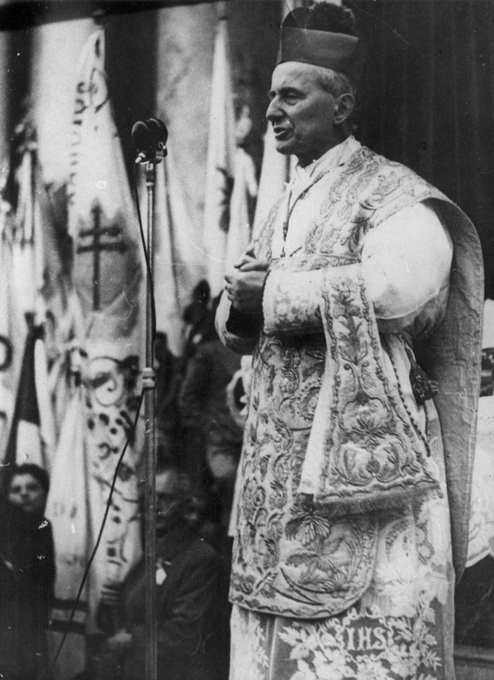
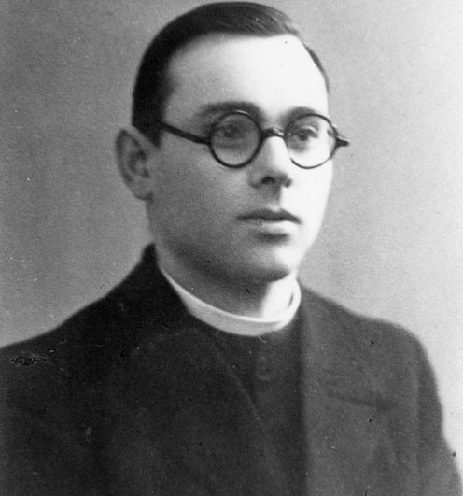

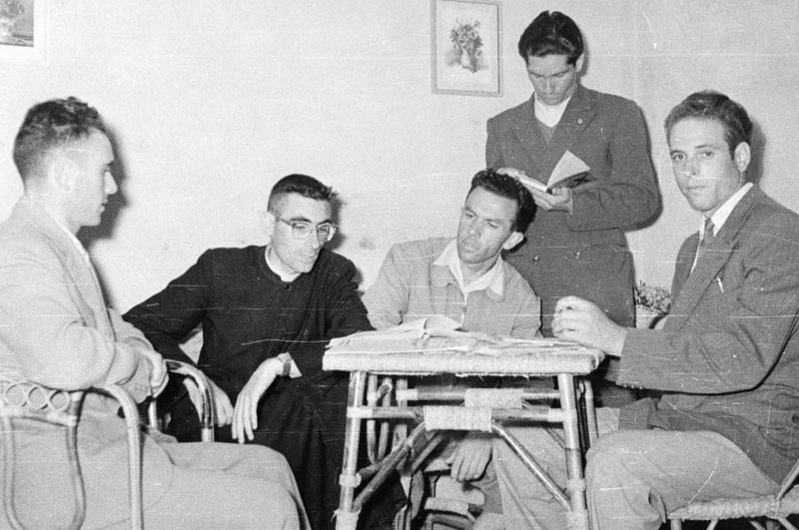
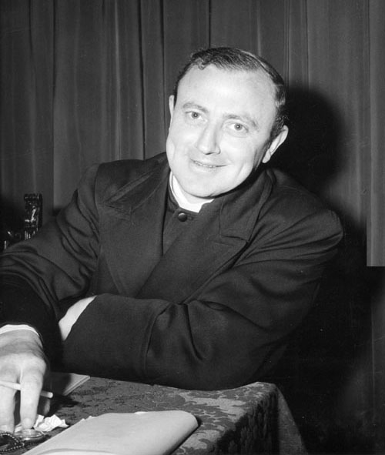
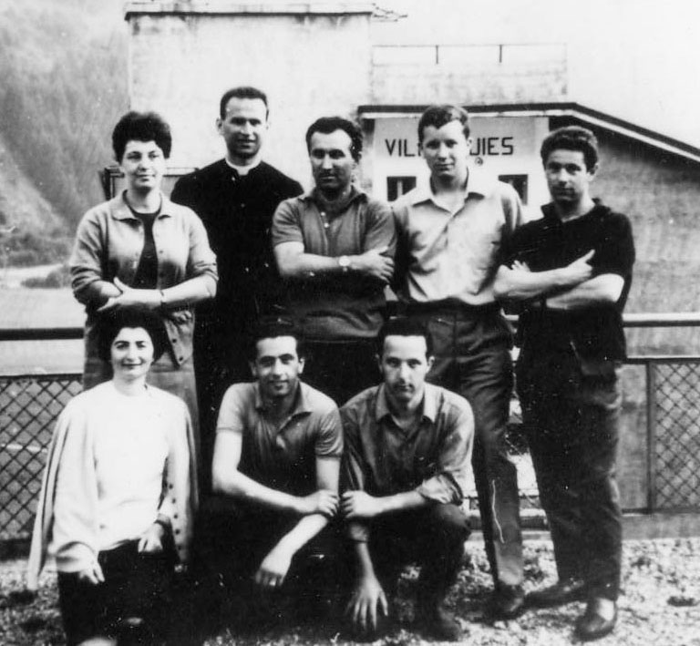
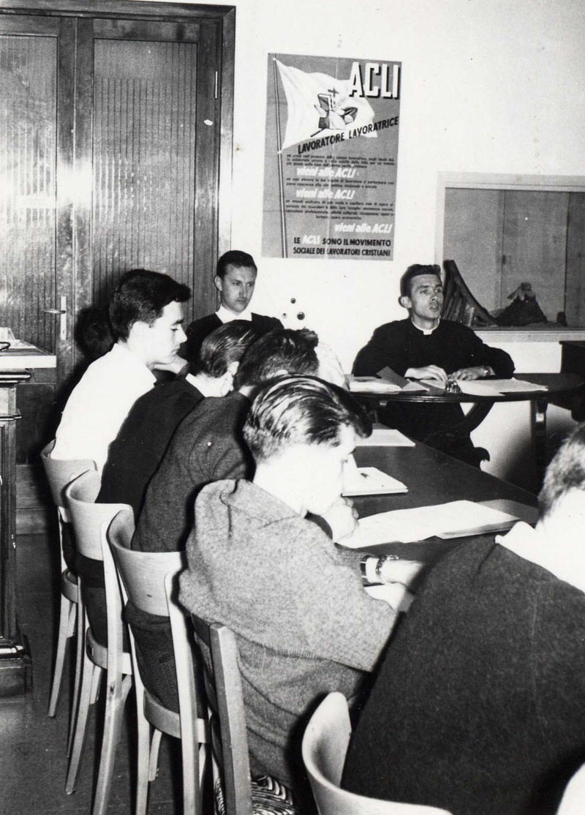
mons. Giacinto Tredici

Don Giacinto Agazzi

Pezzoro: al centro don Giacomo Pernigo e Mario Faini
Vezza D’Oglio: don Gennaro Franceschetti e alcuni giovani corsisti
Pezzoro: don Serafino Corti mentre tiene una relazione ai giovani

Don Angelo Zanetti

